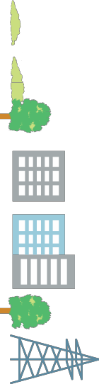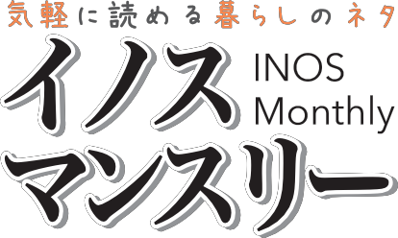

**2020.2**

**213**

**寒～い冬ならではのお楽しみ。疲れを取ってメンタルもケアしてくれる「お風呂」を楽しもう。**

寒さがいっそう厳しくなる季節は、一日の終わりのお風呂が何よりのリラックスタイムです。体を温めてくれるだけでなく、心も健やかに癒やしてくれる「お風呂」の楽しみ方をご紹介します。

**■お風呂の癒やし効果をアップ！正しく健康的な入り方**

お風呂の入り方をひと工夫するだけで、ぐんとリラックス効果が高まります。また、近年その危険性が知られるようになった「ヒートショック（急激な温度差で血圧が乱高下して、心筋梗塞や脳卒中を引き起こす現象）」の防止にもなります。  
以下のポイントを守って、ゆったりお風呂を楽しみましょう。

1. **お風呂に入る前にコップ1杯の水かお茶を飲む**
2. **お風呂に入る前に、脱衣所と浴室を暖めておく  
   （小型の防水ヒーターを置く、シャワーのお湯をしばらく出しておく、など）**
3. **湯船につかる前に、心臓に遠い部分から「かけ湯」をする（体をゆっくり温めてヒートショックを防ぐ）**
4. **湯船のお湯はぬるめ（38～40℃）にして10～15分ほどゆっくりつかる（熱いお湯よりも血液がよく巡って体の芯から温まる）**

**■心身ともにリラックスできる天然素材の入浴剤**

さらにお風呂を楽しむために、入浴剤を使うのもおすすめですが、今の時季はぜひ天然の果物や野菜を使ってみましょう。風情が出るだけでなく、天然素材ならではの健康効果やアロマテラピー効果が期待できます。

**・ゆず（血行促進）**

**・ミカンの皮（温浴効果のアップ）**

**・大根の葉（発汗による新陳代謝の促進）**

**・ラベンダー、カモミール、ローズマリー等のハーブ（アロマテラピー効果）**

**■湯上がり後はストレッチをしよう！**

湯上がり後は、横になったりくつろげる体勢になったりしてしばらく休みましょう。そして体が温かいうちにストレッチをすれば、一日の疲れがより取れやすくなります。  
さらに湯上がり後の服装も大事です。化繊フリースやボア素材は、汗や水分をほとんど吸わないので湯上がり後の部屋着には向いていません。なるべくバスローブや綿素材の服を選びましょう。

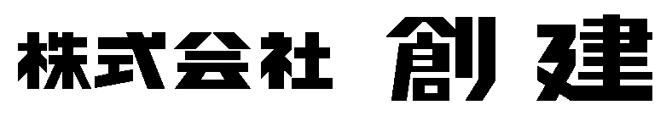

0564-62-7700